Тема урока «Вычисления»

9 класс 30.03.2020г.-04.04.2020г.

Повторение по теме: Вычисления»

**. Задание 6 №**[**314127**](https://math-oge.sdamgia.ru/problem?id=314127)

Найдите значение выражения 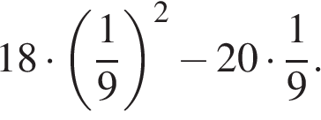

**2. Задание 6 №**[**314264**](https://math-oge.sdamgia.ru/problem?id=314264)

Вычислите:  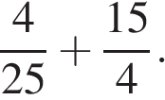

**3. Задание 6 №**[**314265**](https://math-oge.sdamgia.ru/problem?id=314265)

Вычислите:  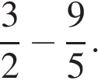

**4. Задание 6 №**[**314288**](https://math-oge.sdamgia.ru/problem?id=314288)

Найдите значение выражения

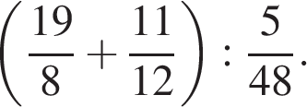

**5. Задание 6 №**[**333006**](https://math-oge.sdamgia.ru/problem?id=333006)

Найдите значение выражения 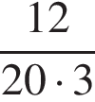.

**6. Задание 6 №**[**333111**](https://math-oge.sdamgia.ru/problem?id=333111)

Найдите значение выражения 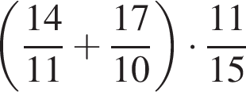.

**7. Задание 6 №**[**337273**](https://math-oge.sdamgia.ru/problem?id=337273)

Найдите значение выражения 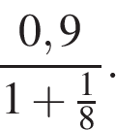

**8. Задание 6 №**[**337375**](https://math-oge.sdamgia.ru/problem?id=337375)

Найдите значение выражения  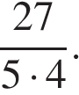

**9. Задание 6 №**[**337385**](https://math-oge.sdamgia.ru/problem?id=337385)

Найдите значение выражения 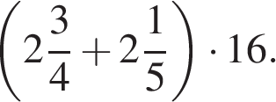

**10. Задание 6 №**[**337509**](https://math-oge.sdamgia.ru/problem?id=337509)

Найдите значение выражения 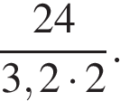

**11. Задание 6 №**[**337528**](https://math-oge.sdamgia.ru/problem?id=337528)

Найдите значение выражения  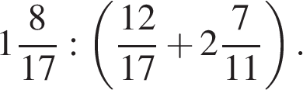

**12. Задание 6 №**[**340581**](https://math-oge.sdamgia.ru/problem?id=340581)

Найдите значение выражения 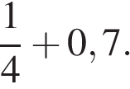

**13. Задание 6 №**[**341664**](https://math-oge.sdamgia.ru/problem?id=341664)

Найдите значение выражения 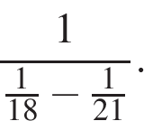

Задания для выполнения:

1. Выполняем данные задания до 04.04.2020
2. Выполненные задания отправляем на Вайбер в группу 8 класса или личным сообщением на номер т. 923-264-6288 (ВотсАп, Вайбер)

Или на электронную почту: [shengne_ondar@mail.ru](mailto:shengne_ondar@mail.ru)

1. Если возникнут вопросы по данной теме, обращаемся по Вайберу или ВотсАп т. 923-264-6288